***Заочное путешествие в страну Правил дорожного движения***

***«Приключения Светофора»***

Подготовительная к школе группа «Радуга»

По списку 30 детей;

Из них 19 мальчиков, 11 девочек.

**1- я станция:** «На светофоре красный свет» (июнь, июль)

**2-я станция:** «Зажегся желтый» (август, сентябрь)

**3-я станция:** «Свет зеленый» (октябрь, ноябрь)

**4-я станция:** «Красный, желтый, зеленый» (декабрь)

**ДАЕТСЯ СТАРТ ИГРЕ-ПУТЕШЕСТВИЮ**

**«ПРИКЛЮЧЕНИЯ СВЕТОФОРА»**

***В путешествие отправляются:***

***а) педагогический коллектив детского сада.***

***б) дети.***

***в) родители.***

**1-я станция «На светофоре Красный свет»**

1.**Июнь.**

**А) Занятие.**

**Тема:** «Приключение светофора»

**Цель:**  Формировать навыки безопасного поведения на улицах города.

**Задачи: Способствовать развитию познавательного интереса.**

**Развивать зрительное и слуховае внимание, логическое мышление.**

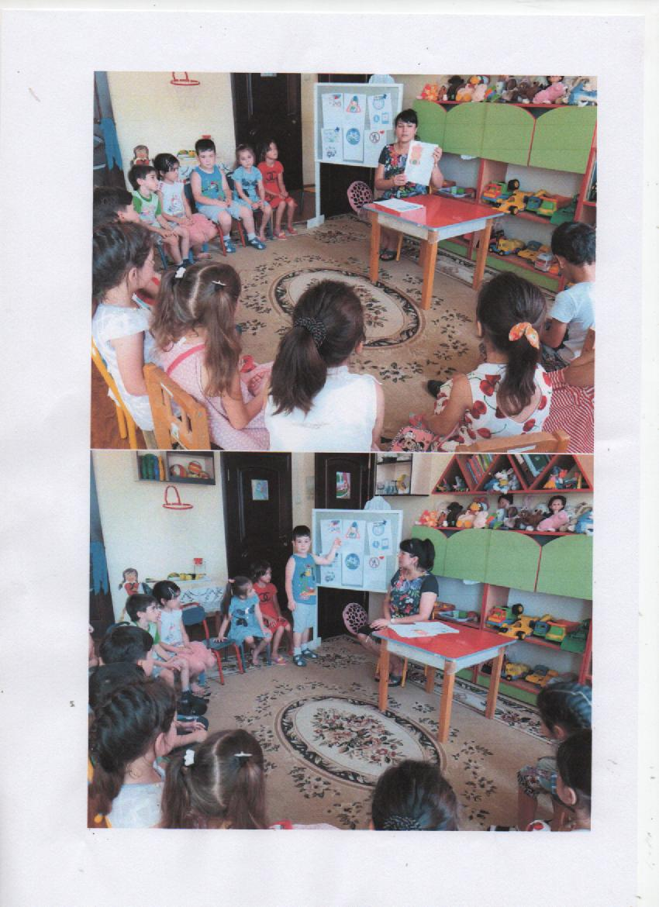

**Б)Сюжетно-ролевая игра**

**Тема**: **«Мы едем, едем, едем».**

**Цель:** Закрепить правила дорожного движения для пешеходов и научить детей практически их выполнять.

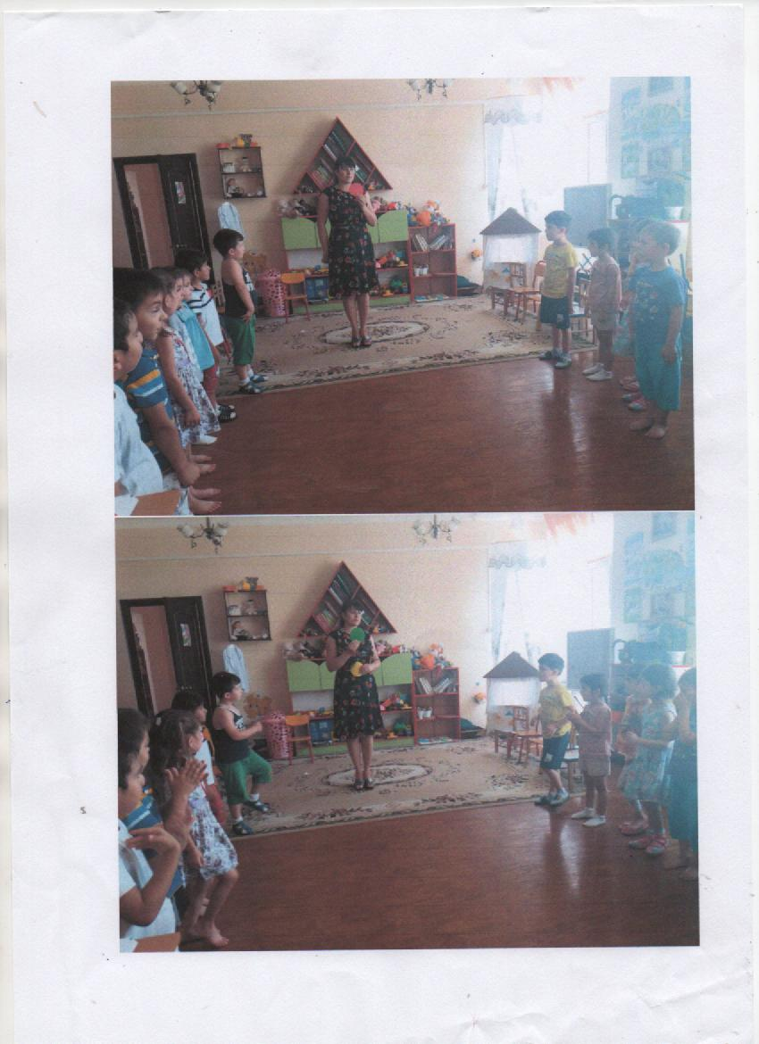

**В) Игра «Светофор».**

**Цель:** Закрепление представления детей о правилах дорожного движения в игровой форме.

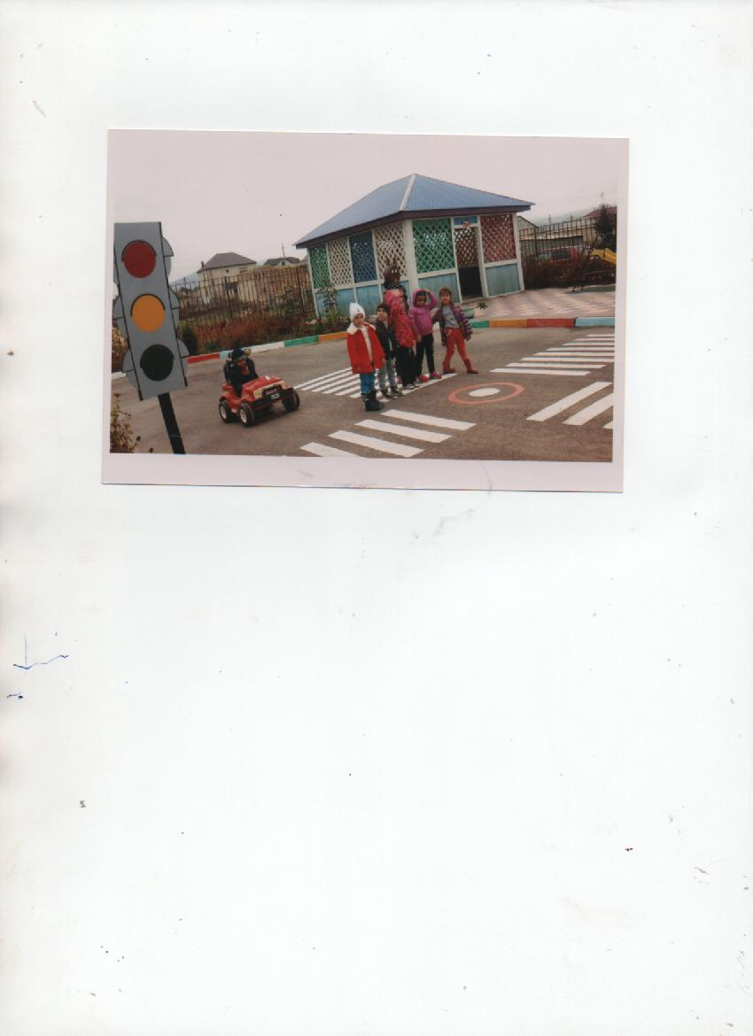

**Г) Конспект игры – викторины по правилам дорожного движения**

**Тема:** "Школа веселого Сфетофорика"

**Цели**: Продолжать формировать представление о правилах дорожного движения.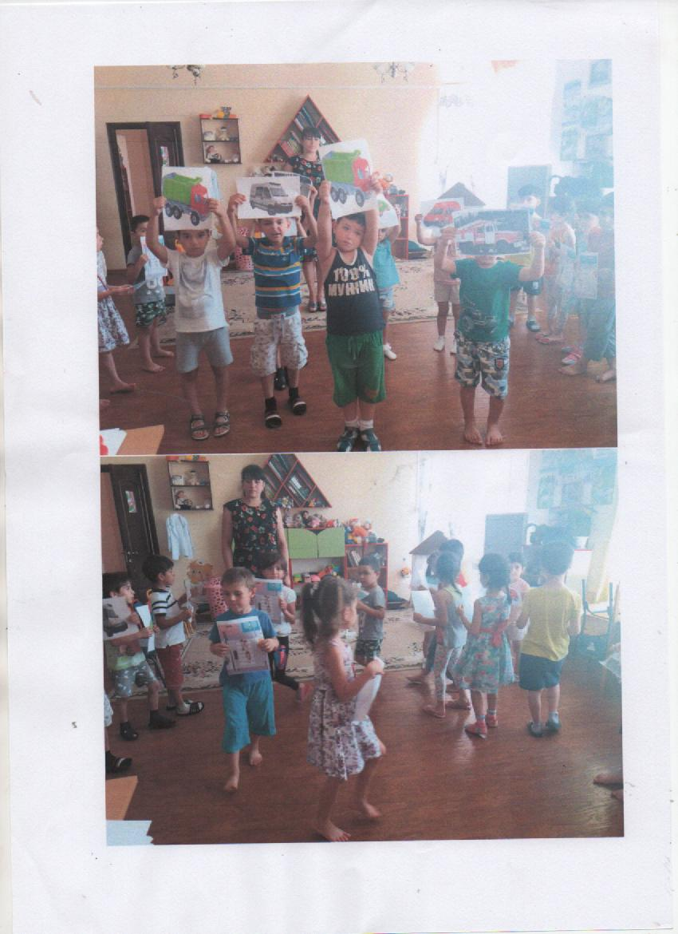

**Д) Подделка.**

**Тема:** Изготовление Большого Светофора.

**Цель:** Изготовление макета светофора.

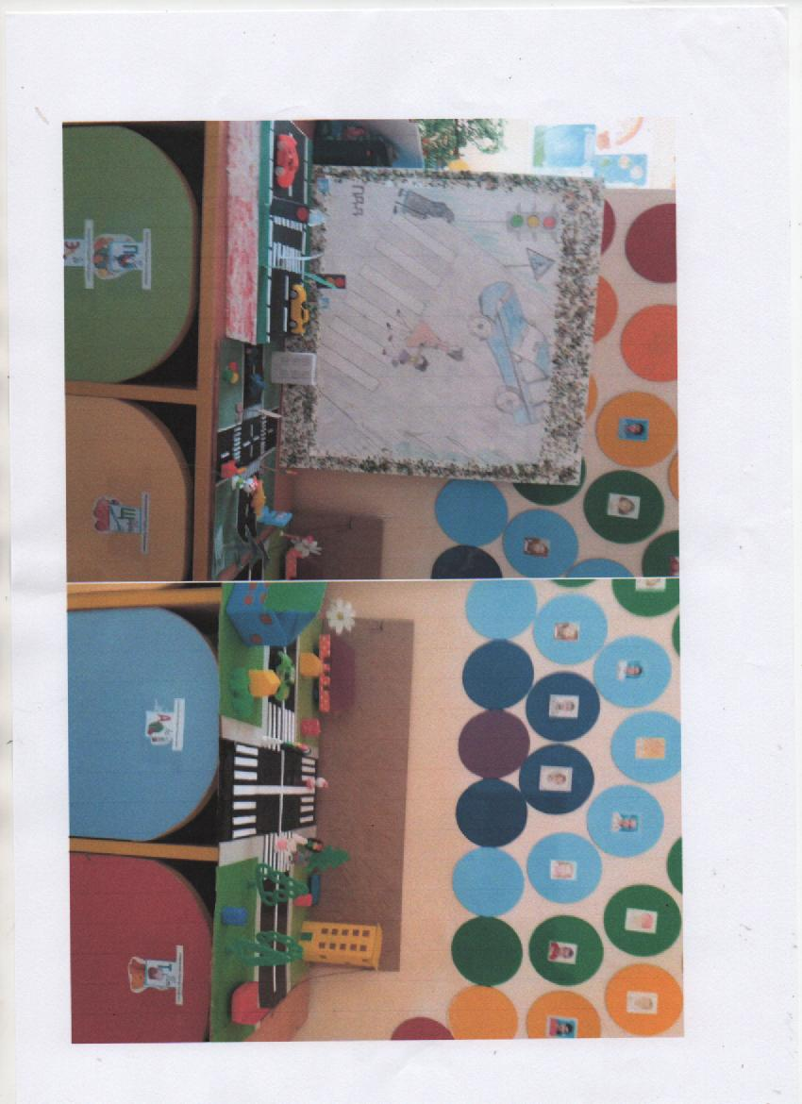

**Е) Уголок по ПДД.**

**Тема:** «Макет по правилам дорожного движения»

**Цель:** изготовление макета по правилам дорожного движения своими руками; закреплять знания детей о правилах дорожного движения, о дорожных зна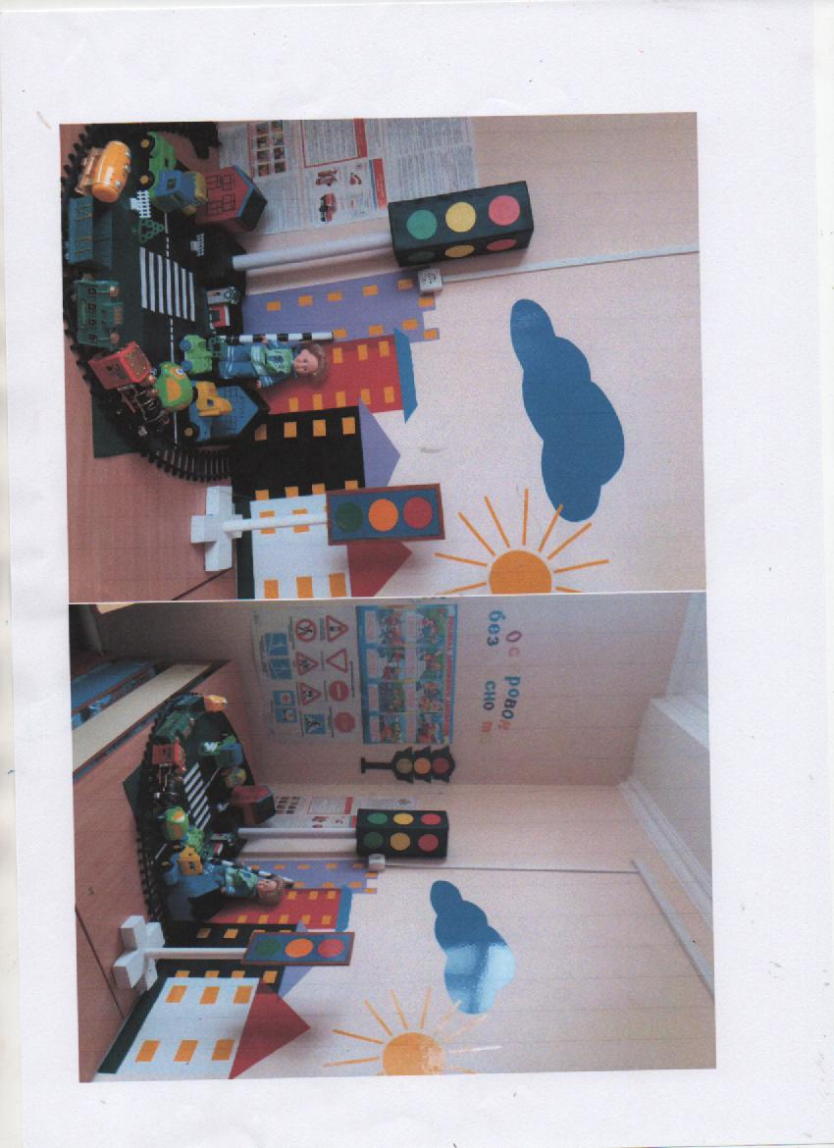

**Ж) Памятка для родителей в зимний период.**

**Тема:** «Особенности соблюдения ПДД в ЗИНИЙ ПЕРИОД»

**Цель:** создание информационного поля для формирования у детей устойчивых навыков безопасного поведения на улицах и дорогах в зимний период.

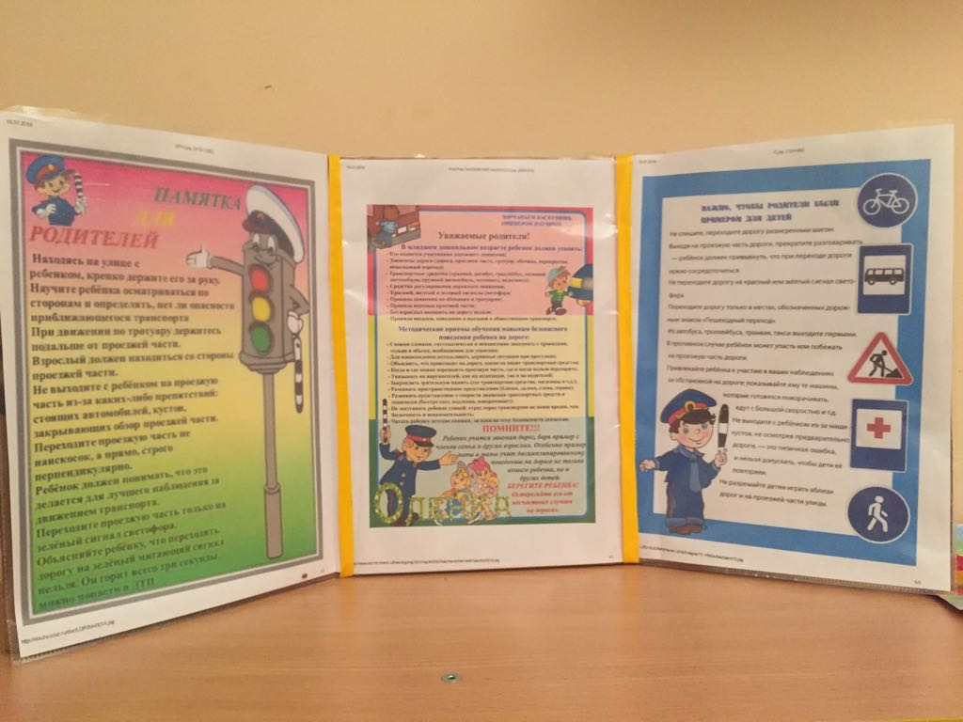

**З) Стихи по ПДД для детей дошкольного возраста.**

**Тема:** «Правила дорожные соблюдать положено!»

**Цель:** расширять представления детей о правилах поведения на улице, способствовать развитию внимания, осмотрительности, воспитывать умение правильно вести себя на дороге.

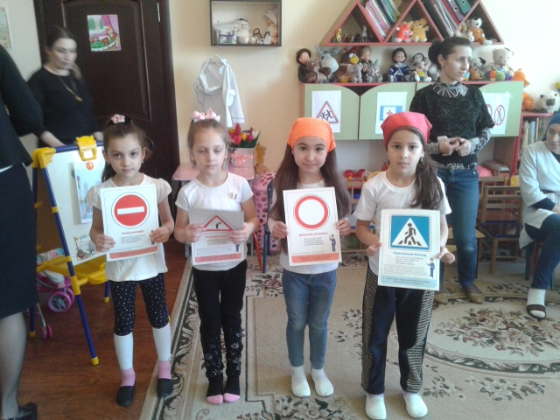

**2. Июль.**

**А) Аппликация по ПДД.**

**Тема:** «Вот дорожный переход, осторожно пешеход»

**Цель:** формирование осознанно-правильного отношения к соблюдению правил дорожного движения в качестве пешехода.

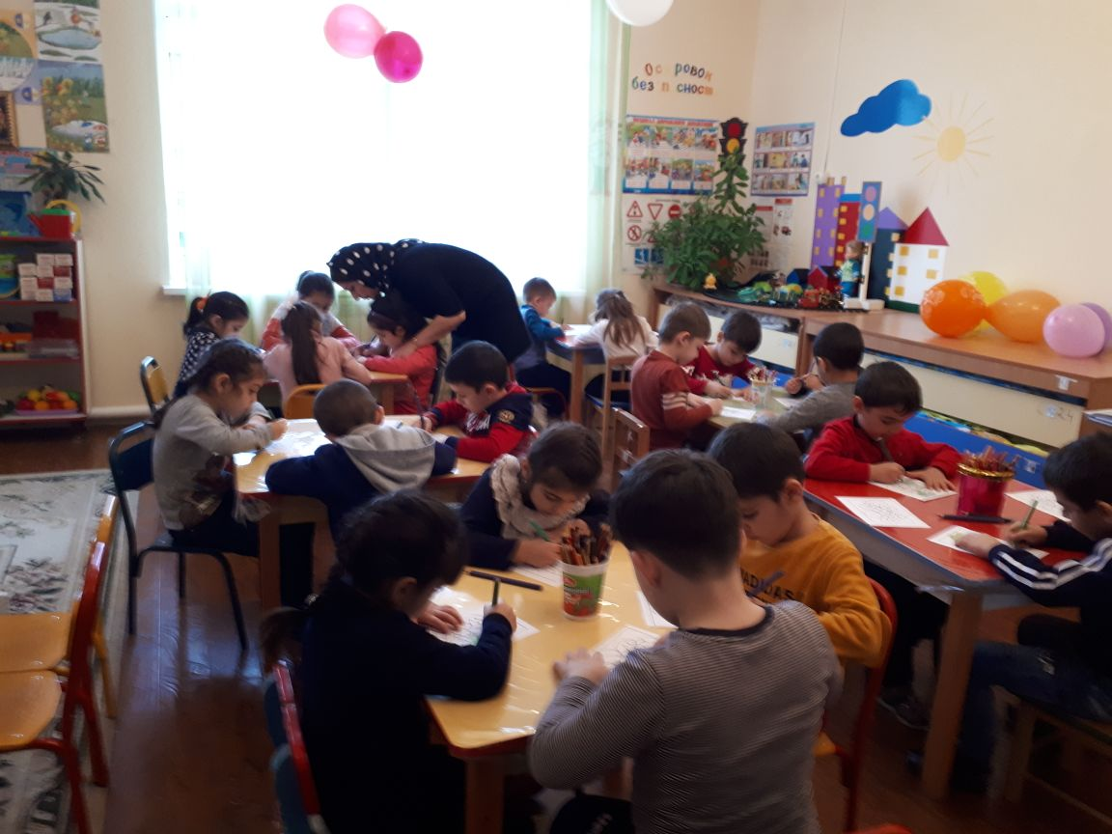

**Б) Выставка для родителей.**

**Тема:** «Правила дорожного движения –наши верные друзья»

**Цель:** воспитывать навыки осознанного использования знаний правил дорожного движения в повседневной жизни.

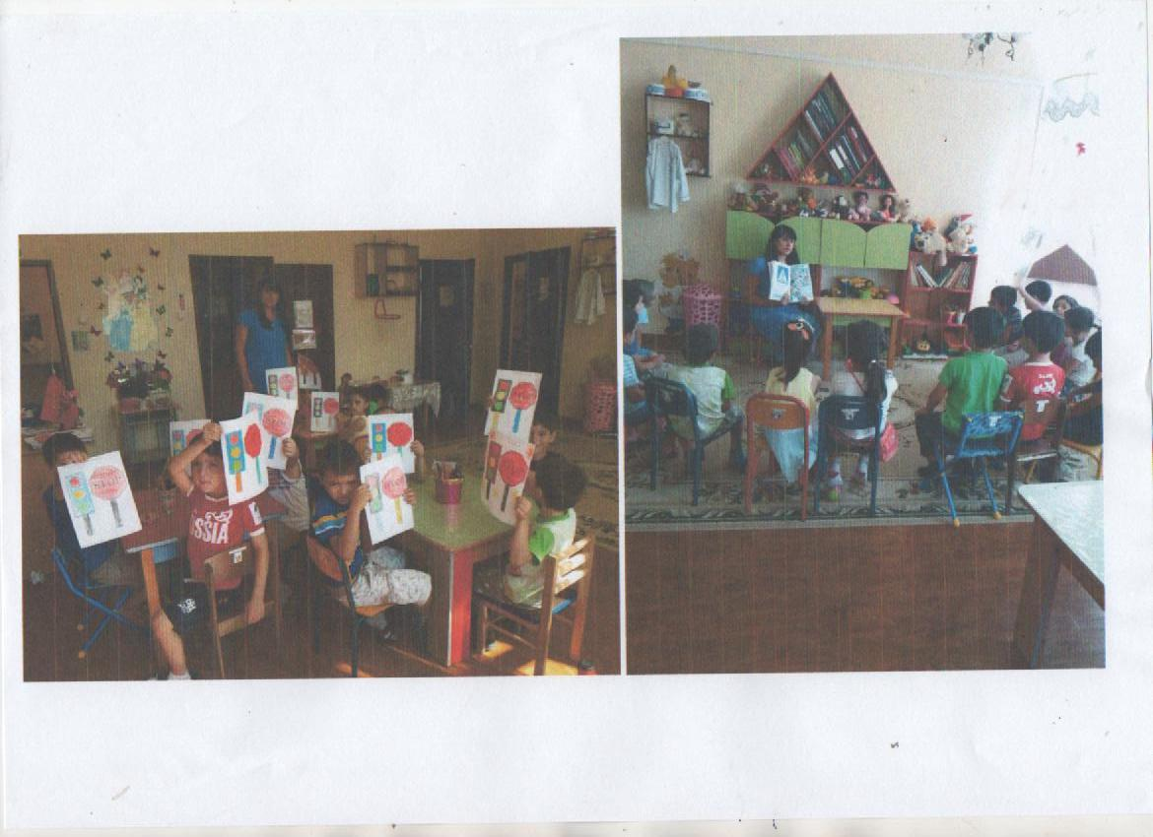

**В) Открытый НОД по ПДД**.

**Тема:** "Светофор"

**Цель:** Развитие необходимых умений безопасного поведения на дорогах.

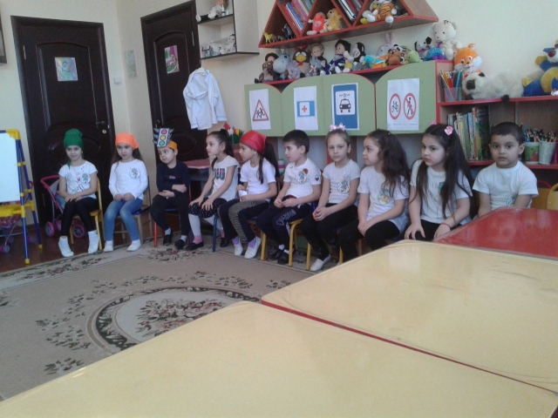

**Г) Беседа с детьми по ПДД.**

**Тема: «Правила дорожные - правила надежные!».**

**Цель:** продолжать формировать знания правил перехода улицы по светофору; воспитывать потребность в соблюдении правил дорожного движения. 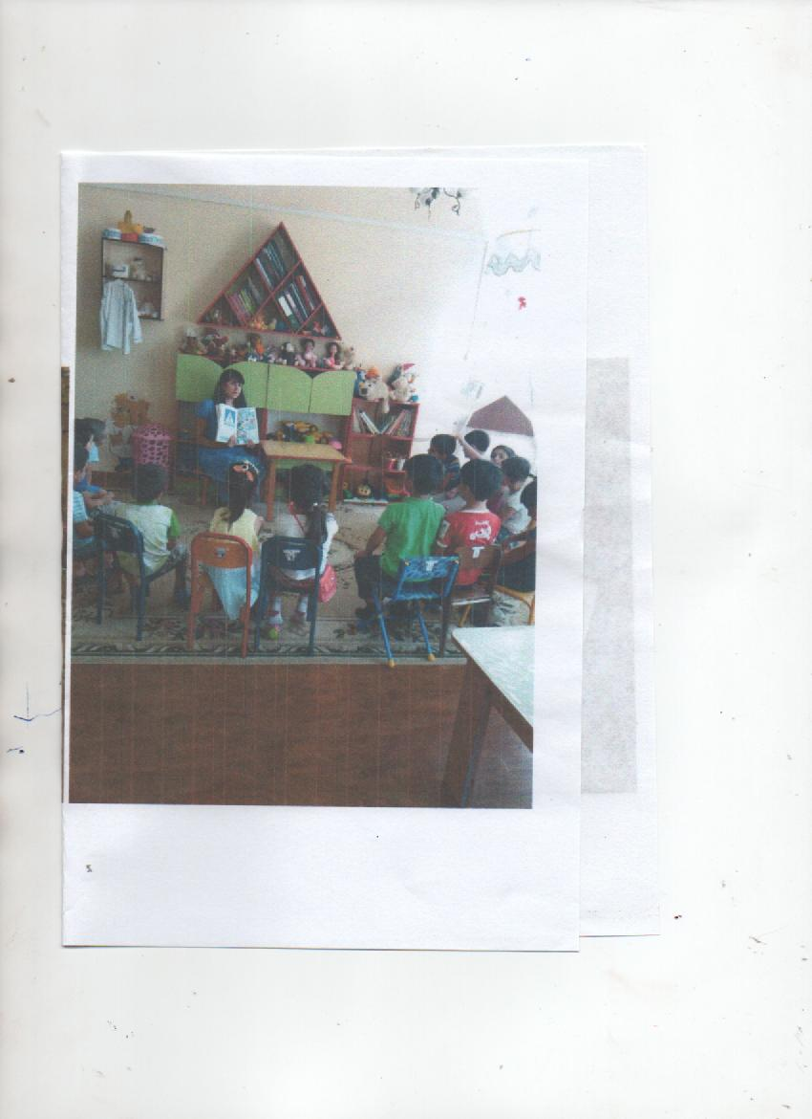

2-я СТАНЦИЯ «ЗАЖЕГСЯ ЖЁЛТЫЙ»

**3. Август.**

**А) Схема для работы на транспортной площадке.**

**Тема:** Площадка для изучения ПДД на территории детского сада.

**Цель:** создание условий для формирования у детей культуры правильного и безопасного поведения на улице и проезжей части.

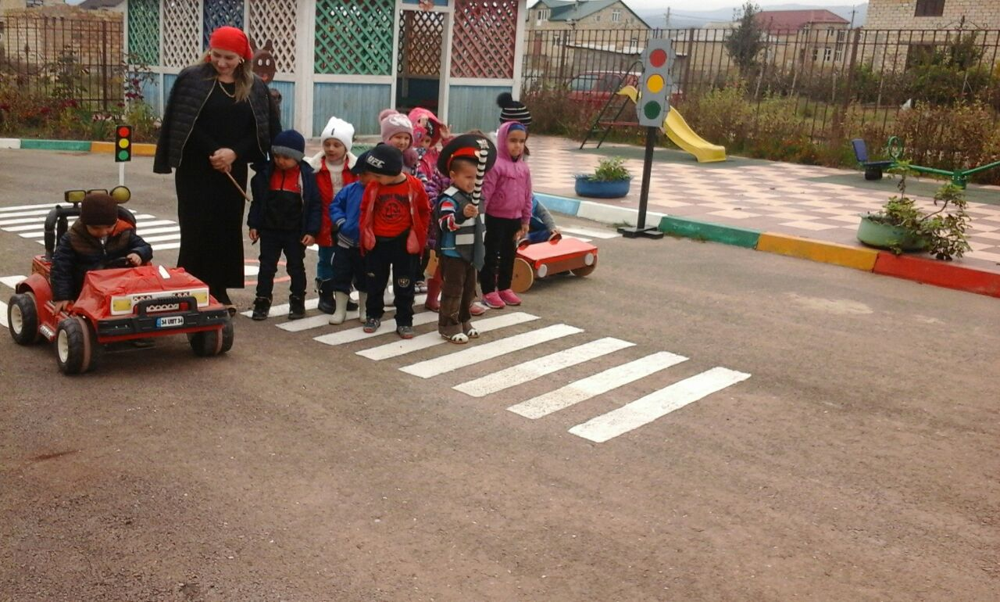

**Б) Викторина по ПДД.**

**Тема:** «Знатоки дорожных правил»

**Цель:** повторить и закрепить правила дорожного движения.

**В) Встреча с юными инспекторами.**

**Тема:** «Безопасный путь в школу»

**Цель:** научить детей правилам безопасного поведения по дороге в школу.

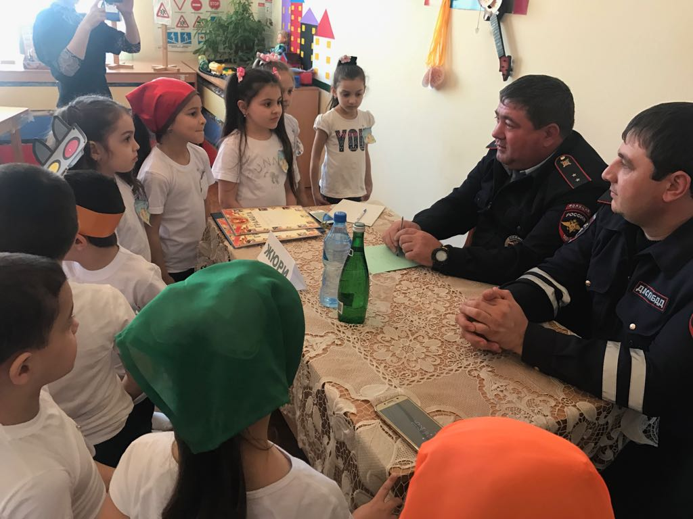

**Г) Развлечение по ПДД.**

**Тема:** «в стране дорожных знаков»

**Цель:** Приобщение родителей к совместной деятельности с детьми, к здоровому образу жизни.

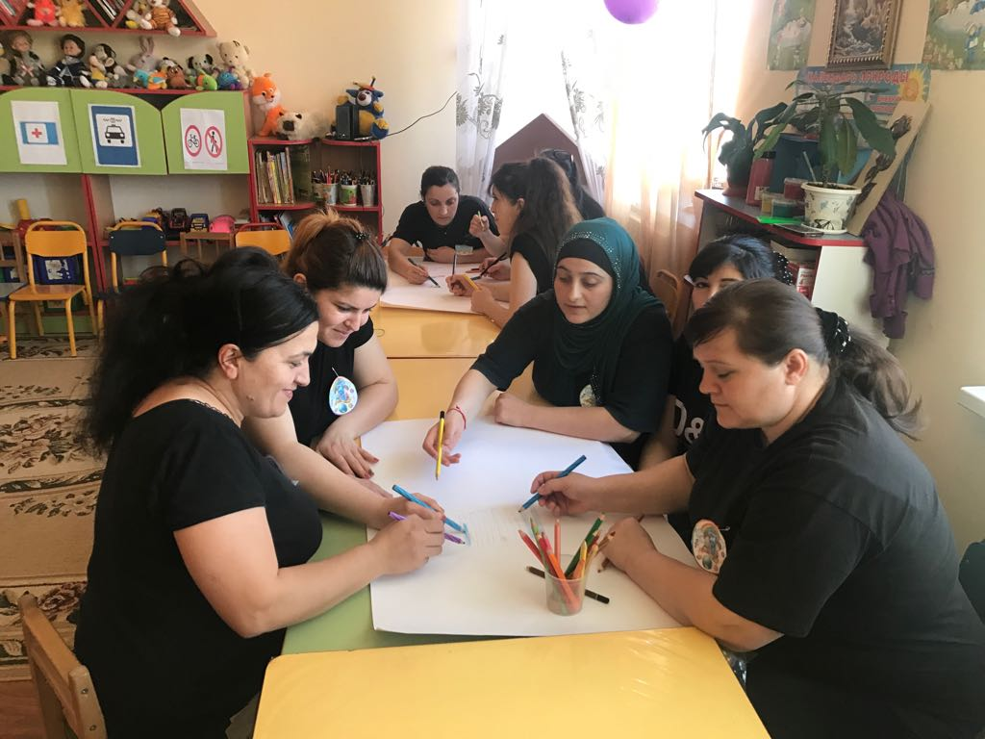

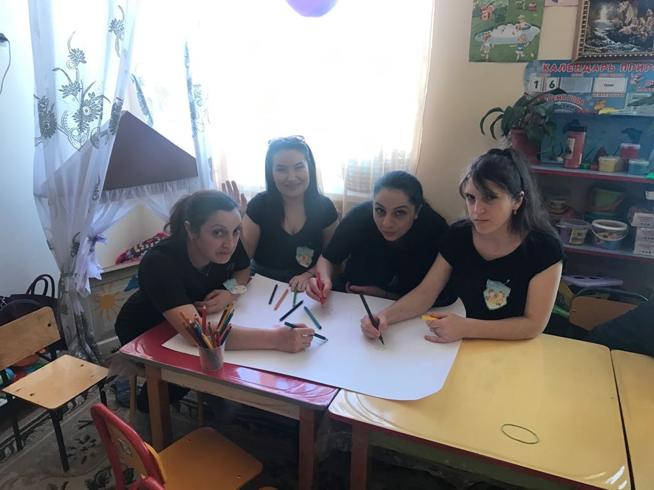

В итоге проведенных мероприятий и еженедельной работы по ПДД  дети активны в играх, неплохо ориентируются на улицах, отвечают на вопросы по правилам дорожного движения,  правилах поведения на улицах и в общественном транспорте.

В группе создан «уголок ПДД», где собран наглядный и игровой материал по правилам дорожного движения. Материал пополняется и обновляется в течение всего учебного года. Дети самостоятельно играют в знакомые игры и рассматривают иллюстрации без вмешательства взрослых. Для улучшения работы с детьми собственными руками изготовила макеты улиц с перекрестками, дорожными знаками, светофорами.